自訂賓客收到的電郵
在頁面編輯器開啟 電郵。共有確認、驗證碼、已批准、已拒絕及已取消五種類型。開啟一種類型，在實際預覽旁編輯主旨及內文。驗證郵件只在啟用電郵驗證時適用；審批結果郵件則需發生相應審批結果。
2026-10-22 · https://offision.com/help/zh-hant/guest-booking/customize-the-emails-guests-receive/
Where in Offision: admin app → public-booking/overview (概覽)
開始前: 使用已儲存的測試頁面及虛構賓客資料檢查結果。

功能目的及價值
電郵在關閉頁面後延續賓客體驗，提供可保存的編號、申請待批或已決定的狀態，以及已啟用的下一步操作。每種訊息應對應自己的事件，文案清楚回答賓客當下的問題：發生甚麼、涉及哪筆預約、下一步做甚麼。

1. 開啟頁面
在頁面編輯器開啟 電郵。共有確認、驗證碼、已批准、已拒絕及已取消五種類型。開啟一種類型，在實際預覽旁編輯主旨及內文。驗證郵件只在啟用電郵驗證時適用；審批結果郵件則需發生相應審批結果。
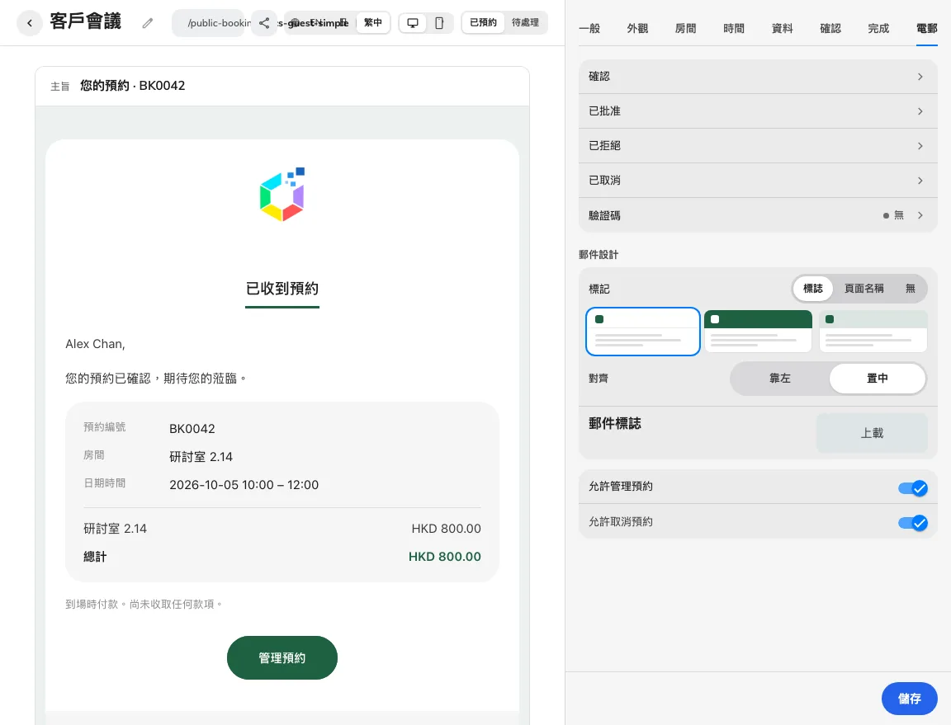
五種郵件有獨立設定。
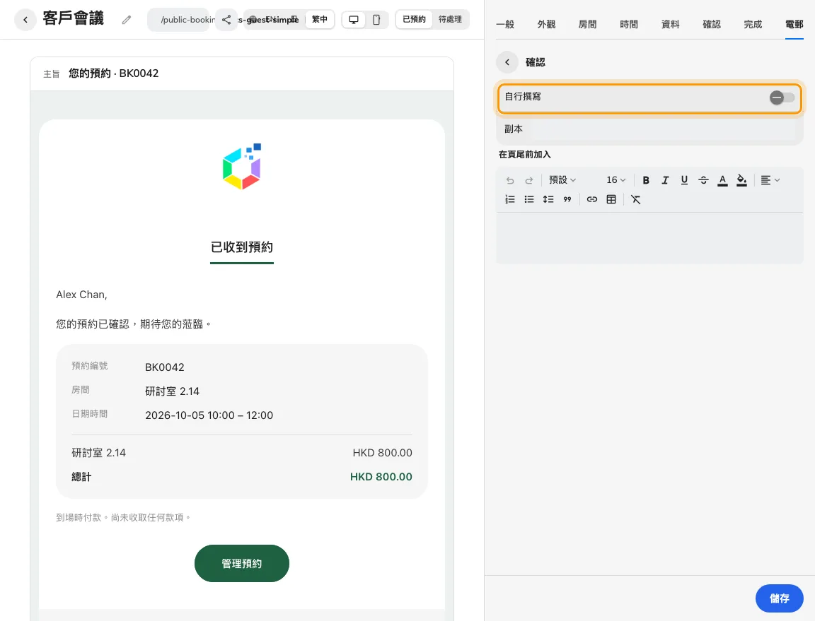
保留必要預約資料並編輯確認郵件文字。

2. 設定賓客體驗
使用欄位選擇器插入賓客資料、頁面、會議室、編號、期間、價格及管理連結，不要把範例值固定寫入範本。部分值只在預約後存在，驗證碼及拒絕原因則只屬特定郵件。核對發送開關、副本收件者、摘要／價格／按鈕顯示及結尾。共用郵件頁首適用於頁面的郵件。
整日預約的日期及期間欄位顯示預約日期或包括首尾日期的範圍；時間欄位留空。自訂內文請保留日期或期間，讓收件者辨識預約。合併會議室的摘要及會議室欄位使用合併會議室名稱。與指定時段的電郵比較前，請參閱整日選擇。
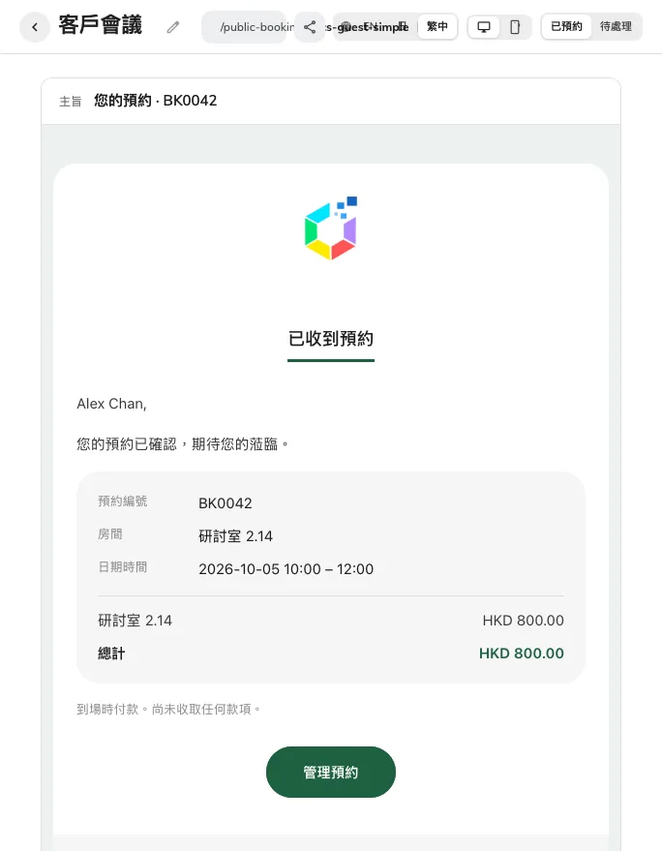
此為編輯器確認郵件預覽，並非已送達郵件。
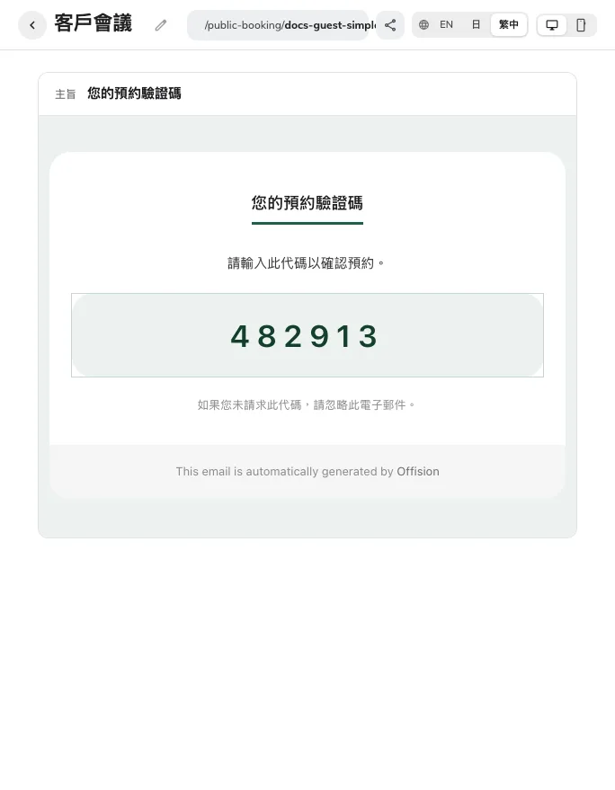
獨立預覽驗證碼郵件。

3. 檢查結果
儲存後產生已啟用類型的實際測試郵件，核對主旨、翻譯內文、內嵌標誌、預約編號及管理按鈕目的地。預覽不代表已送達。關閉批准或拒絕郵件時，預約狀態可以改變而不發後續通知，因此待審批文字不應無條件承諾會收到通知。
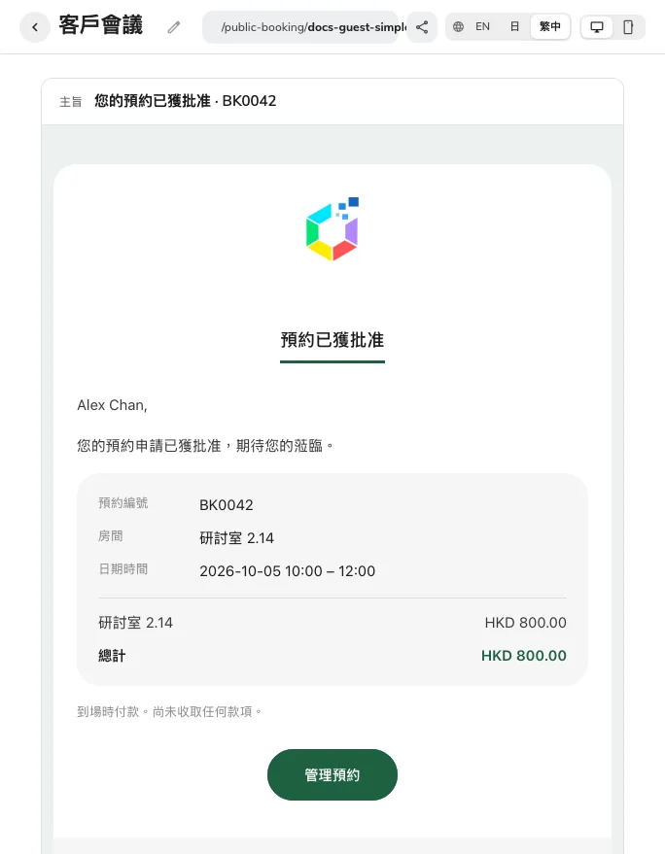
審批結果預覽有獨立發送開關。

